 T/CECSxxx-2020

中国工程建设协会标准

排水管道检查井防坠落安全格板应用技术规程

Technical specification for application of anti-dropping lattice panels used in urban drainage pipeline manhole

（征求意见稿）

中国计划出版社

中国工程建设标准化协会标准

排水管道检查井防坠落安全格板应用技术规程

Technical specification for application of anti-dropping lattice panels
used in urban drainage pipeline manhole

T/CECS xxx－2020

主编单位：上海建科检验有限公司
上海申排成套装备产业有限公司
批准单位：中国工程建设标准化协会
施行日期：2020年XX月XX日

中国计划出版社
2020年 北京
前 言
根据中国工程建设标准化协会《关于印发《2018年第二批协会标准制定、修订计划》的通知》（建标协字[2018]030号）的要求，标准编制组经调查研究，认证总结各地实践经验，参考有关国内外标准，并在广泛征求意见的基础上，制定本规程。
本规程的主要技术内容是：1.总则；2.术语；3.材料；4.选型设计、施工和验收；5.维护；附录A；附录B。
本规范3.2条与3.3条内容可能涉及相关专利的使用。涉及专利的具体技术问题，使用者可直接与本标准的主编单位协商处理。除上述专利外，本标准的某些内容仍可能涉及专利，本标准的发布机构不承担识别这些专利的责任。
本标准由中国工程建设标准化协会建筑与市政工程产品应用分会归口管理，由上海建科检验有限公司负责具体技术内容的解释。本标准在执行过程中如有意见或建议，请寄送至上海建科检验有限公司（地址：上海市闵行区申富路568号，邮编：201108，邮箱：XXXXXXX）。
主 编 单 位：上海建科检验有限公司
上海申排成套装备产业有限公司
参 编 单 位：
主要起草人：
主要审查人：

目 次
_Toc35854964
1. 总 则 1
2. 术 语 2
3. 材 料 3
3.1 一般规定 3
3.2悬挂式防坠落格板零部件 3
3.3悬挂式防坠落格板 3
4 设计选型、施工和验收 5
4.1 设计选型 5
4.2 施工 5
4.3 验收 6
5 维 护 8
附 录 A 9
A.1 耐冲击性能试验 9
A.2 耐低温冲击性能试验 10
A.3耐反向冲击性能试验 10
A.4承载能力试验 10
附 录 B 12
用词说明 14
引用标准目录 15
条文说明 16

Contents
_Toc35854964
1. General Provisions 1
2. Terms 2
3. Materials 3
3.1 General requirements 3
3.2 Anti-dropping Lattice Panels Parts 3
3.3 Anti-dropping Lattice Panels 3
4 Design Selection、Construction and Acceptance 5
4.1 Design Selection 5
4.2 Construction 5
4.3 Acceptance 6
5 Maintenance 8
Appendix A 9
Appendix A.1 Test of Resistance to Impact 9
Appendix A.2 Test of Resistance to Low Temperature Impact 10
Appendix A.3 Test of Resistance to Reverse Impact 10
Appendix A.4 Bearing Test 10
Appendix B 12

Explanation of Wording in This Specification 14
List of Quoted Standards 15
Addition：Explanation of Provisions 16

- 总 则
1.0.1为避免在排水管道的检查井盖缺失、移位或损坏时发生坠落安全事故，规范检查井悬挂式防坠落格板的应用，保障检查井防坠落措施安全、有效，特制定本规程。
1.0.2本规程适用于排水检查井悬挂式防坠落格板的设计选型、施工、验收和维护。
1.0.3排水管道检查井悬挂式防坠落格板的应用除应符合本规程外，尚应符合国家现行有关标准的规定。

- 术 语
2.0.1悬挂式防坠落格板 anti-dropping lattice panels
由格板、悬挂连接构件和悬挂销钉等部件构成，具备一定强度和过水能力，安装于检查井内，用于避免人员坠落的防坠落设施，常用的有普通型和耐低温型二种。
2.0.2悬挂销钉 suspension anchors
用于固定在井壁上安装防坠格板的部件。
2.0.3 悬挂连接件 suspension connections
用于连接悬挂销钉和格板的连接件。
2.0.4 格板 lattice panels
用于承接坠落人员，表面带有过水孔的硬质圆形板状物。
2.0.5 保险索 safety rope
安装及维护过程中时，用于防止悬挂式防坠落格掉落检查井中的保险装置。
2.0.6 过水孔 water orifice
格板上用于过水和防止涌水反冲的孔。
2.0.7 最大孔内径 maximum diameter of hole
格板上过水孔的最大内径，可用游标卡尺测量。
2.0.8 耐冲击性能 resistance to impact
悬挂式防坠落格板在安装好、正常服役的条件下，抵抗竖直向下冲击荷载的能力。
2.0.9 耐反向冲性能 resistance to reverse impact
悬挂式防坠落格板在安装完好、正常服役的条件下，抵抗反向涌水冲击荷载的能力。
2.0.10 锚固强度 anchoring strength
固定在井壁上的悬挂销钉抵抗水平拉拔荷载的能力。
2.0.11 格板安装深度 the installation depth of lattice panels
井盖上表面与格板上表面的距离。

- 材 料

3.1 一般规定
3.1.1格板外观应平整、无毛刺、无裂纹或其他缺陷。
3.1.2为便于安装和维护，减轻作业人员劳动强度，格板宜采用质量轻、强度高的非金属材料。
3.1.3悬挂式防坠落格板应配有连接井壁的保险索，防止格板掉落检查井中。
3.1.4格板应有过水孔，过水孔总面积应不小于格板面积的50%，最大孔内径应小于70mm。
3.1.5悬挂式防坠落格板应有制造厂名、生产日期等永久性标识。

3.2悬挂式防坠落格板零部件
3.2.1悬挂式防坠落格板各零部件表面应平滑，不得有影响维护作业的尖锐突出物。
3.2.2悬挂式防坠落格板中金属零部件应按照《人造气氛腐蚀试验 盐雾试验》GB/T 10125中乙酸盐雾（AASS）试验方法进行耐盐雾试验，测试周期为48h，结果应无红锈或其他明显可见的锈蚀痕迹。
3.2.3悬挂销钉中内嵌螺栓的机械强度等级应达到6.8级及以上等级，公称直径不小于8mm。外包覆层聚丙烯（PP）材料应符合现行国家标准《聚丙烯(PP)树脂》GB/T 12670的规定，厚度不小于1mm。
3.2.4悬挂连接件的质量要求及性能应符合下列要求：
（1）单个连接件的拉力不小于2KN；
（2）织带部件的芯层材料应符合现行国家标准《涤纶工业长丝》GB/T 16604涤纶工业长丝材质要求；且保护层材料须符合现行国家标准《电线电缆用软聚氯乙烯塑料》GB/T 8815电线电缆用软聚乙烯塑料中机械性能和耐腐蚀要求；
（3）金属部件材质应符合现行国家标准《不锈钢和耐热钢牌号及化学成分》GB/T 20878中304及以上型号不锈钢的要求。
3.2.6 格板连接井壁的保险索可采用涤纶工业长丝编织带，拉力不小于0.5kN，长度不宜小于70cm。
3.2.7 其他材质的零部件应符合相关现行标准的规定。

3.3悬挂式防坠落格板
3.3.1悬挂式防坠落格板的力学性能要求见表1。

表1 悬挂式防坠落格板力学性能指标
序号 | 项目 | 指标要求 |  |  | 试验方法
序号 | 项目 | 普通型 | 耐低温型 |  | 试验方法
1 | 耐冲击性能 | 金属件无明显变形、织带未撕裂、格板无裂纹 |  |  | 本附录A.1
2 | 耐低温冲击性能 | —— |  | 金属件无明显变形、织带未撕裂、格板无裂纹 | 本附录A.2
3 | 耐反向冲击性能 | 防坠格板成品件各部件无脱落 |  |  | 本附录A.3
4 | 承载能力 | 金属件无明显变形、织带未撕裂、格板无裂纹 |  |  | 本附录A.4

3.3.2悬挂式防坠落格板耐久性能要求见表2。
表2 悬挂式防坠落格板耐久性能要求
序号 | 项目 | 指标要求 | 试验方法
1 | 耐高温老化性能 | 预处理后各部件无明显变形、开裂和锈蚀现象，冲击试验后金属件无明显变形、织带未撕裂、格板裂缝宽度不大于2mm。 | 悬挂式防坠落格在（70±2）℃的条件下预处理500h，并在（23±2）℃的温度下室内放置24h后，按附录A.1进行耐冲击性能试验。
2 | 耐湿热循环性能 | 预处理后各部件无明显变形、开裂和锈蚀现象，冲击试验后金属件无明显变形、织带未撕裂、格板裂缝宽度不大于2mm。 | 悬挂式防坠落格在（50±2）℃、≥95%RH的环境中预处理500h，并在（23±2）℃的温度下室内放置24h后，按附录A.1进行耐冲击性能试验
3 | 耐酸性能 | 预处理后各部件无明显变形、开裂和锈蚀现象，冲击试验后金属件无明显变形、织带未撕裂、格板裂缝宽度不大于2mm。 | 悬挂式防坠落格在质量浓度为10%的硫酸溶液中浸泡200h，浸泡结束后用蒸馏水冲净，并在（23±2）℃的温度下室内放置24h后，按附录A.1进行耐冲击性能试验

4 设计选型、施工和验收

4.1 设计选型
4.1.1 悬挂式防坠落格板选型中格板外径不应小于检查井口直径10cm。
4.1.2 应用地区1月平均气温不低于0℃时，宜选用普通型悬挂式防坠落格板；应用地区1月平均气温在-10℃~0℃时，宜选用耐低温型悬挂式防坠落格板；针对1月平均气温低于-10℃的极寒地区的应用，应对悬挂式防坠落格板进行极寒条件下的测试论证，测试温度可根据应用地区具体气候条件，由相关方确定测试温度，试验方法参照附录A.1。
4.1.3检查井内悬挂销钉不得少于3个，且等距安装，单个悬挂销钉与井壁的锚固水平拉拔力不应小于2KN。当检查井内径大于450mm时，悬挂销钉不得小于4个。
4.1.4 当悬挂销钉与井壁的锚固强度达不到4.1.3条的要求时，应采用符合GB50728《工程结构加固材料安全性鉴定技术规范》要求的加固材料对井壁进行加固，以满足锚固强度的要求。

4.2 施工
4.2.1悬挂式防坠落格板进场时应具有产品的质量合格证书、性能检测报告和使用说明书。
4.2.2安装悬挂式防坠落格板应符合现行行业标准《城镇排水管道维护安全技术规程》CJJ 6及《城镇排水管渠与泵站运行、维护及安全技术规程》CJJ 68的相关规定。
4.2.3 悬挂式防坠落格板安装前应在检查井四周设置安全防护栏，并采用安全篮辅助工人打孔作业。
4.2.4悬挂式防坠落格板应按下列要求进行施工（图4.1）：
1 在井壁上采用圆等分法标记悬挂销钉的打孔位置；
2 在标记位置进行水平向下0°-15°范围内打孔，深度应大于70mm；
3 将悬挂销钉打入孔中，其中一个悬挂销钉须套上保险索；
4 分别将连有格板的悬挂连接构件一一对应挂于悬挂销钉上。
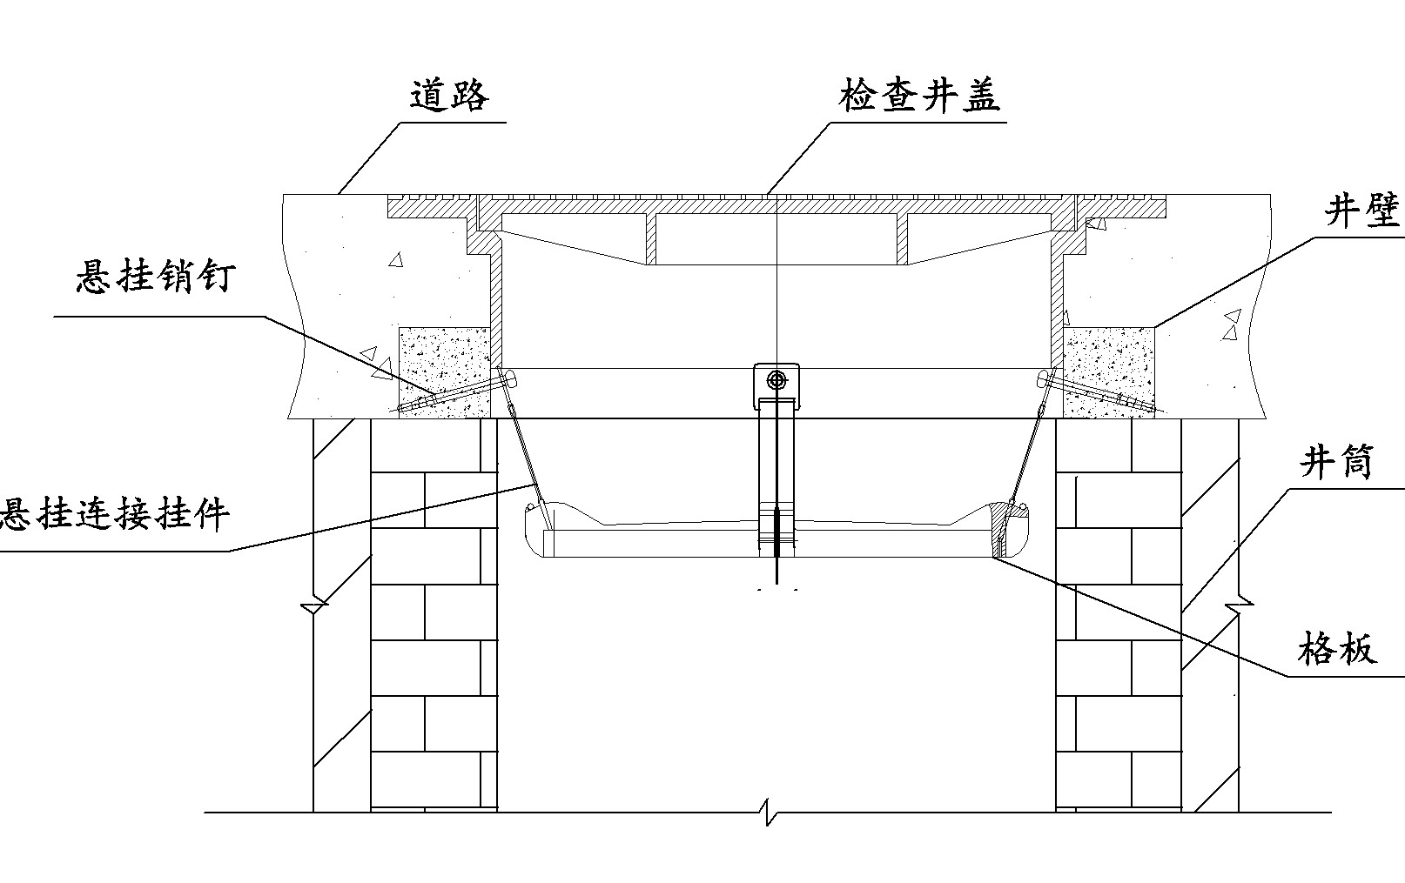
图4.1 悬挂式防坠落格板施工示意图
4.2.5悬挂式防坠落格板施工后应满足下列要求：
1 悬挂销钉固定于检查井井壁上，悬挂销钉应在同一水平面均匀分布；
2 格板安装深度不宜大于400mm，且与井壁之间的间隙宜小于50mm；
4.2.6 安装完成后，应按现行行业标准《城镇排水管渠与泵站运行、维护及安全技术规程》CJJ 68的规定复位井盖，并保持地面清洁。

4.3 验收
4.3.1 一般项目
1.悬挂式防坠落格板施工验收应符合《城镇排水管渠与泵站运行、维护及安全技术规程》CJJ 68的相关规定。
2.悬挂式防坠落格板工程验收时应具备下列文件资料：
（1）悬挂式防坠落格板出厂合格证明；
（2） 悬挂式防坠落格板安装前的质量查验记录；
（3）悬挂式防坠落格板的安装记录及相关资料；
（4）悬挂式防坠落格板的耐冲击和耐反冲检验记录；
（5）其他必要文件、记录等。
4.3.2 主控项目
1.悬挂式防坠落格板性能应符合第3章材料中性能指标要求。
2.悬挂式防坠落格板应符合设计选型要求。
3. 悬挂式防坠落格板应安装牢固。
检验数量：对每个检验批随机抽检3%的格板进行现场耐冲击性能和现场耐反冲性能试验，抽检样本至少为2套，最大检验批量为200套，当出现1个以上销钉脱落或格板出现裂缝时，判定为该批次不合格的，应对该批次进行维修或更换。经力学试验后的悬挂式防坠落格板应进行更换。
检验方法：附录B。
4.3.3 . 一般项目
安装后，每一套悬挂式防坠落格板应按下列要求进行验收：
1.悬挂式防坠落格板应完整无损，干净整洁；
2.悬挂式防坠落格板应安装平整，水平差值不超过20mm；
3.悬挂式防坠落格板应悬挂牢固。

5 维 护
5.1 对悬挂式防坠落格板进行维护作业时，应按现行行业标准《城镇排水管道维护安全技术规程》CJJ 6的规定进行，确保人身安全。
5.2 检查井悬挂式防坠落格板维护应纳入城镇排水管渠维护工作的内容，进行定期巡视，每年不应少于2次，巡视工作内容包括：
1 检查悬挂式防坠落格板是否明显变形、连接件脱落、缺失、明显破损，销钉是否紧固；
2 清理悬挂式防坠落格板上的垃圾和杂物。

5.3检查井盖出现涌水或冒水现象后，应按5.2要求对检查井悬挂式防坠落格板进行检查。
5.4 检查井悬挂式防坠落格板安装使用后，应在使用期限内组织使用功能性检查。
1.功能性检查频率为每3年1次，抽查比例宜为检验批的3%，在人流密集、管道管径大于1200mm、管道埋深大于4m的排水管道抽查比例宜为5%，且抽查数量至少为2套，抽查时以200套为一个检验批。
2.对抽查的悬挂式防坠落格板按附录B进行耐冲击性和耐反冲性现场检测，当销钉出现1个以上脱落或格板出现2条以上裂缝时，判定该批次悬挂式防坠落格板不合格，，并对该批次防坠落格板全部进行维修或更换。
3.经力学试验后的悬挂式防坠落格板应进行更换。
5.5 检查井悬挂式防坠落格板达到厂家声明的产品使用年限后，应强制报废。
5.6 排水设施维护作业时应注意下列事项：
1维护过程中应避免损坏防坠落格板的悬挂销钉；
2维护作业完成后，应立即复位防坠落格板，达到4.2条款的要求，并保持地面清洁。
附 录 A
（规范性附录）
悬挂式防坠落格板性能试验方法

A.1 耐冲击性能试验
A.1.1 试验设备
1 砂袋：质量（100±1）kg、直径（30±3）cm、底部平整、顶端有吊环。
2 测试吊架：能将砂袋提升，并在规定的位置释放使之自由落下的装置，起重能力不小于1.5kN。
3 模拟检查井：用壁厚不小于3mm的型钢牢固焊接而成的刚性框架，周围带有四组模拟销钉，内径大于格板外径10~100mm。
A.1.2 试验步骤
1 将防坠格板置于在（23±2）℃，（50%±5%）RH的标准条件下存放24h；
2 模拟检查井用螺栓固定在水平地面上，并将防坠格板按4.2节的要求安装于模拟检查井内；
3 将砂袋吊装在测试吊架中，提升砂袋至其底部距防坠格板垂直高度（300±10）mm，并将砂袋对准格板的中心；
4 打开起吊装置，使砂袋做竖向自由落体，对防坠格板竖向冲击1次。
5.观察样品情况。
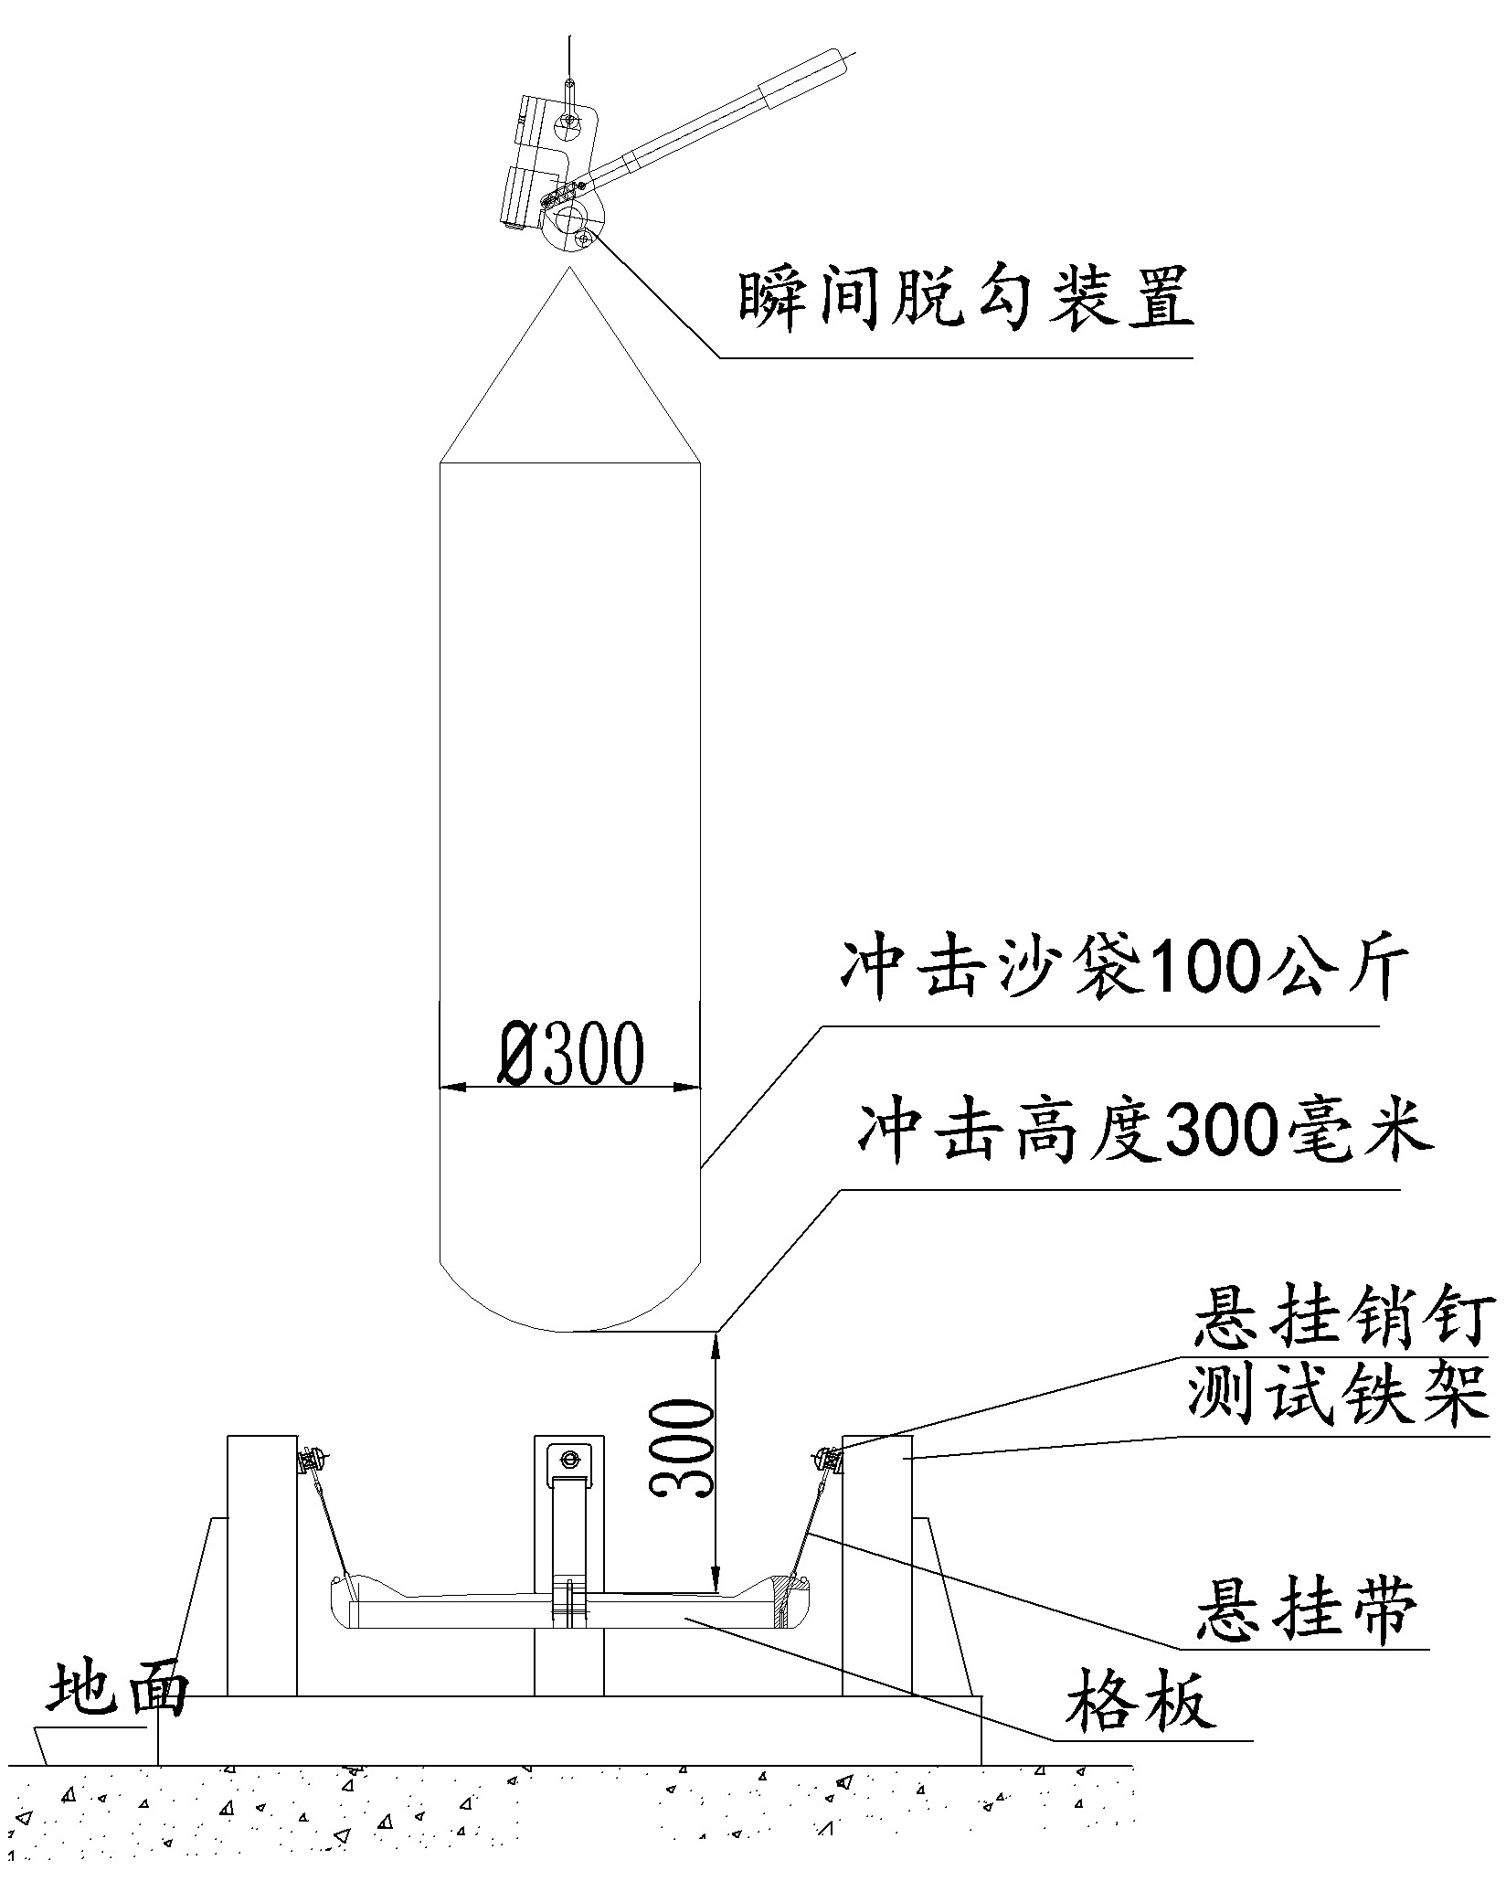
图A.1.悬挂式防坠格板冲击试验测试示意图

A.2 耐低温冲击性能试验
A.2.1 试验设备
1 砂袋：质量（100±1）kg、直径（30±3）cm、底部平整、顶端有吊环。
2 测试吊架：能将砂袋提升，并在规定的位置释放使之自由落下的装置，起重能力不小于1.5kN。。
3 模拟检查井：用壁厚不小于3mm的型钢牢固焊接而成的刚性框架，周围带有四组模拟销钉，内径大于格板外径10~100mm。
4 低温试验箱：制冷能力-15℃及以下，内部体积长大于700mm、宽大于300mm、高大于700mm。
A.2.2试验步骤
1 将防坠格板置于低温冰箱（-10±2）℃的条件下冻24h；
2 防坠格板自低温试验箱拿出5分钟内，按A.1.2的第2、3、4、5步骤进行测试。
A.2.3 测试图例
同图A.1。

A.3耐反向冲击性能试验
A.3.1 试验设备
1 砂袋：直径（30±3）cm、质量（50±1）kg，底部平整，。
2 模拟检查井：用壁厚不小于3mm的型钢牢固焊接而成的刚性框架，周围带有四组模拟销钉，内径大于格板外径10~100mm。
A.3.2 试验步骤
1 将防坠格板置于在（23±2）℃，（50±5）RH的标准条件下存放24小时；
2 模拟检查井用螺栓固定在水平地面上，悬挂连接件固定于模拟销钉上，并将防坠格板整体面朝下反向安装于模拟检查井内；
3 将砂袋轻放于格板中央，静置60秒。
4 观察样品情况。

A.4承载能力试验
A.4.1 试验设备
1 砝码：质量（200±1）kg。
2 模拟检查井：用壁厚不小于3mm的型钢牢固焊接而成的刚性框架，周围带有四组模拟销钉，内径大于格板外径10~100mm。
A.4.2 试验步骤
1 将防坠格板置于在（23±2）℃，（50±5）RH的标准条件下存放24小时；
2 模拟检查井用螺栓固定在水平地面上，并将防坠格板按4.2节的要求安装于模拟检查井内；
3 将砝码依次码放于防坠格板中央，码放过程不得对格板产生较大的冲击力，码放完成后，静置60秒。
4 观察样品情况。

附 录 B
（规范性附录）
悬挂式防坠落格板性能现场试验方法
B.1耐冲击性能现场试验
B.1.1 试验设备
1 砂袋：质量（100±1）kg、直径（30±3）cm、底部平整、顶端有吊环。
2 可移动式测试吊架：具有移动能力，能将测试重物提升，并在规定的位置释放使之自由落下的测试吊架，起重能力不小于1.5kN。
B.1.2 试验步骤
1 打开井盖，将悬挂式防坠格板上杂物清理干净，并将可移动式测试吊架移至井口上方。
2 将沙包吊装在测试吊架中，提升沙包至其底部距防坠格板垂直高度（300±10）mm，并将沙包对准格板的中央；
3 打开起吊装置，使沙包做竖向自由落体，对防坠格板竖向冲击1次。
4.观察悬挂式防坠落格板各零部件情况。
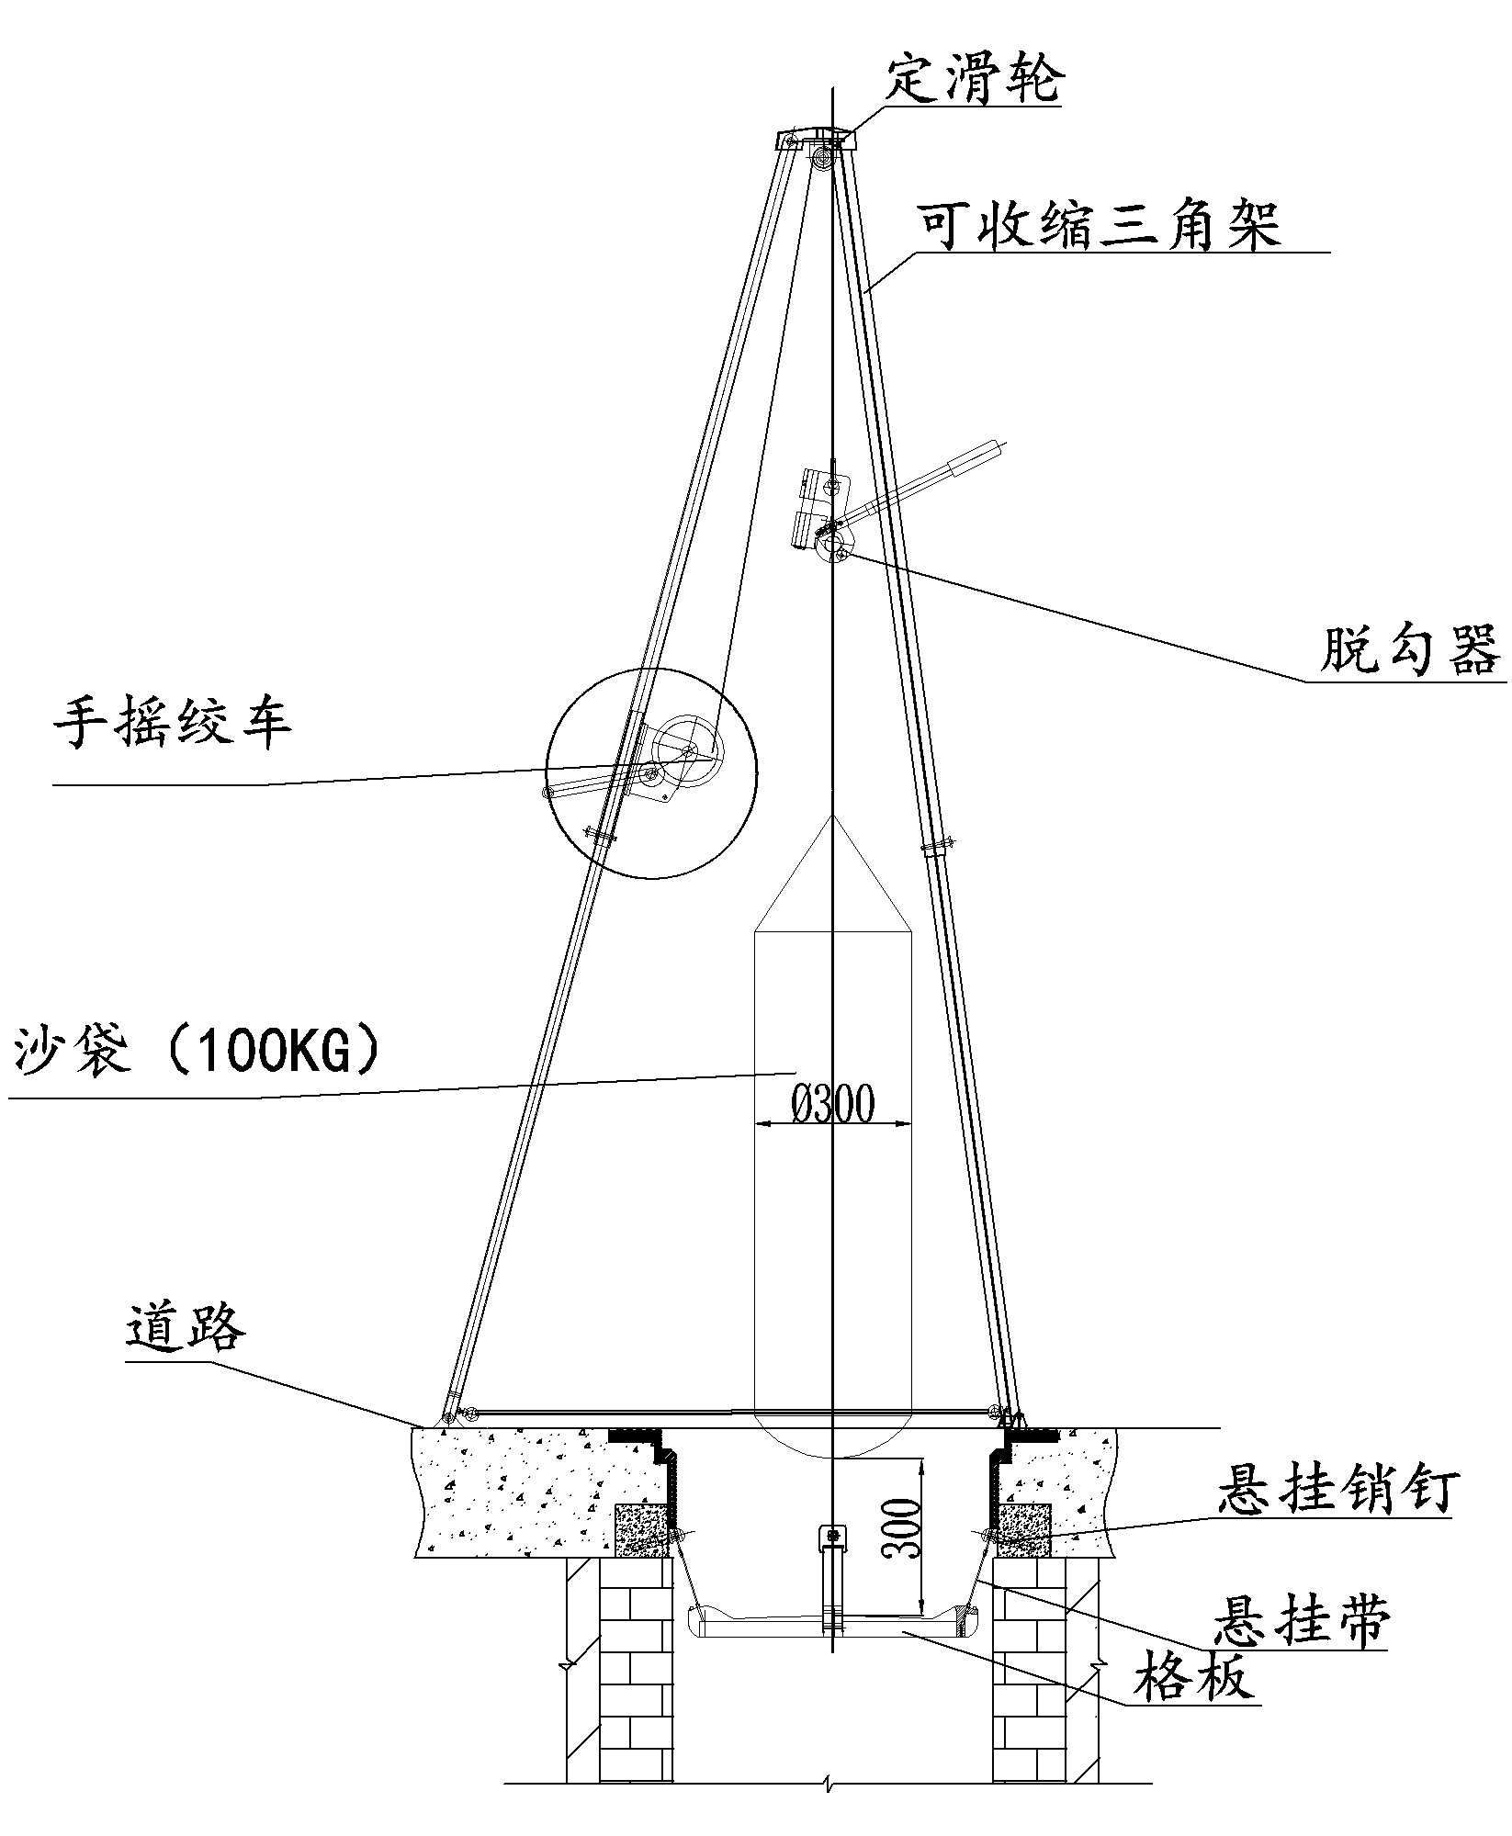
图B.1 悬挂式防坠格板现场冲击试验测试示意图
B.2 耐反向冲击性能现场试验
B.2.1 试验设备
1 砂袋：直径（30±3）cm、质量（50±1）kg，底部平整，。
2 可移动式测试吊架：具有移动能力，能将测试重物提升，并在规定的位置释放使之自由落下的测试吊架，起重能力不小于1.5kN。
B.2.2 试验步骤
1 打开井盖，将悬挂式防坠格板上杂物清理干净。
2 将固定在销钉上的悬挂连接件全部取下并反向安装在销钉上，使得格板反向安装在检查井中，冲击面朝下。
2 可移动式测试吊架移至井口上方，将沙包吊装在测试吊架中。
3 下降沙包位置，使之轻放于格板中央，自起重索处于非受力状态后，静置60秒。
4 观察悬挂式防坠落格板各零部件情况。

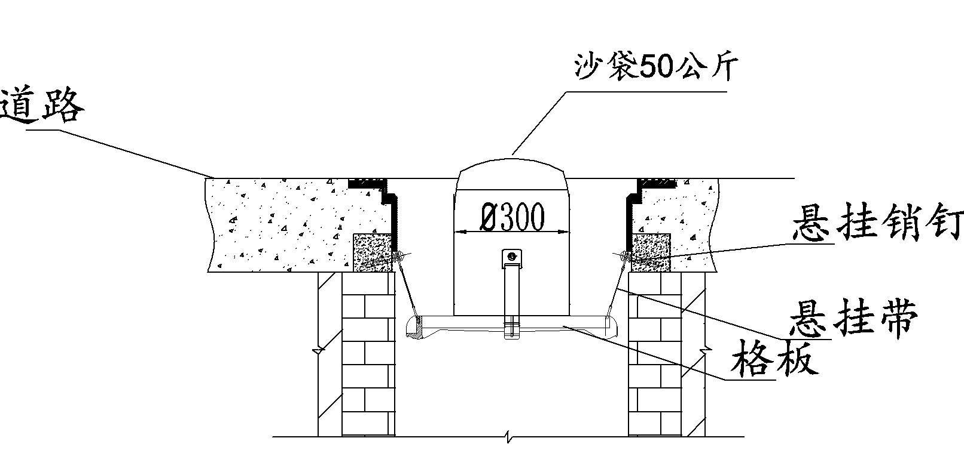
图B.2悬挂式防坠格板现场耐反向冲击试验示意图

_______________________________

用词说明
1 为便于在执行本规定条文时区别对待，对要求严格程度不同的用词说明如下：
1）表示很严格，非这样做不可的用词：
正面词采用“必须”；
反面词采用“严禁”。
2）表示严格，在正常情况下均应该这样做的用词：
正面词采用“应”；
反面词采用“不应”或“不得”。
3）表示允许或稍有选择，在条件许可时首先应该这样做的用词：
正面词采用“宜”；
反面词采用“不宜”；
4）表示有选择，在一定条件下可以这样做的用词，采用“可”。
2 本规定中指明应按其它有关标准、规范执行的写法为“应符合••••••的规定”或“应按••••••执行”。

引用标准目录
《电线电缆用软聚氯乙烯塑料》GB/T 8815
《人造气氛腐蚀试验 盐雾试验》GB/T 10125
《聚丙烯(PP)树脂》GB/T 12670
《涤纶工业长丝》GB/T 16604
《不锈钢和耐热钢 牌号及化学成分》GB/T 20878
《建筑气候区划标准》GB 50178
《给水排水管道工程施工及验收规范》GB 50268
《工程结构加固材料安全性鉴定技术规范》GB 50728
《城镇排水管道维护安全技术规程》CJJ 6
《城镇排水管渠与泵站运行、维护及安全技术规程》CJJ 68
《市政排水用塑料检查井》CJ/T 326

中国工程建设标准化协会标准

排水管道检查井防坠落安全格板应用技术规程

T/CECS xxx－2020

条文说明

1 总则

1.0.1为进一步深入贯彻《城镇排水与污水处理条例》（国务院令第641号）的文件要求，避免在检查井盖缺失或损坏时发生行人坠落检查井的事故，规范城镇排水检查井塑料防坠格板的应用。本次编制是在结合相关政策法规与规范的规定，在充分调研行业内使用情况，并征求了各管理单位反馈意见，修改、完善了塑料防坠格板系统的安装、验收、运行和养护要求，力求体现全面性、实用性、科学性，突出防坠设施安全运行和设施服务功能的发挥。
1.0.2本规程适用于排水检查井悬挂式防坠落格板的设计选型、施工、验收和维护。

2 术 语
2.0.1 悬挂式防坠落格板是硬制防坠落装置的一种，有区别于软质防坠落装置的防坠安全网，由于采用悬挂的设计，使其更能够适用于不同种类、不同直径的排水检查井，且质量较轻方便维护，应用较为广泛。
2.0.2悬挂销钉是固定在井壁上的一种锚固装置，锚固在井壁后通过悬挂连接件连接硬质的格板，使硬质格板能够承受荷载作用。
2.0.4 悬挂式防坠落格板是一套系统，格板是其中的一个零部件，用于承接坠落荷载。格板属镂空结构，一方面需要承受坠落荷载，另一方面需要有透水的功能，即使在树叶等杂物附着在上面时，水流也能透过。
2.0.5 保险索是一根连接销钉和格板装置，应用时随销钉一同固定在井壁上，防止维护时格板坠落到检查井中。
2.0.8 耐冲击性能是悬挂式防坠落格板能否起到实际防坠落作用的重要技术指标，其在设计时以100kg砂袋坠落模拟人的坠落，坠落高度为30cm。
2.0.9 耐反向冲性能是为了防止安装好的悬挂式防坠落格板在检查井中反向涌水作用下悬挂连接件不脱落的重要指标，保障其正常的安装状态，进而起到承接坠落荷载的作用。

3 材料

3.1 一般规定
3.1.1格板外观应平整、无毛刺、无裂纹或其他缺陷是为了防止跌落人员的二次伤害。
3.1.2为便于安装和维护，减轻作业人员劳动强度，格板宜采用质量轻、强度高的非金属材料。
3.1.3悬挂式防坠落格板应配有连接井壁的保险索，防止格板掉落检查井中。
3.1.4格板应有过水孔，过水孔总面积应不小于格板面积的50%，是为了便于暴雨时的量防水，同时减少水流反冲时对防坠格板的冲击力；过水孔最大孔内径应小于70mm是为了防止跌落人员的脚深入到过水孔中被过水孔卡住。
3.1.5悬挂式防坠落格板应有制造厂名、生产日期等永久性标识是为了用户快速方便掌握产品使用年限和生产商的信息。

3.2悬挂式防坠落格板零部件
3.2.1悬挂式防坠落格板各零部件表面应平滑，不得有影响维护作业的尖锐突出物，是为了防止作业人员受伤害。
3.2.2对金属零部件提出耐盐雾腐蚀的要求是为了防止防坠格板系统中金属零部件在恶劣环境下受严重腐蚀，提高耐用性。
3.2.3悬挂销钉中内嵌螺栓的机械强度等级应达到6.8级及以上等级，公称直径不小于8mm。外包覆层聚丙烯（PP）材料应符合现行国家标准《聚丙烯(PP)树脂》GB/T 12670的规定，厚度不小于1mm是为了保证悬挂系统的强度和耐久性。
3.2.4 悬挂连接件的质量及性能要求
（1）悬挂连接件单个连接件的拉力不小于2KN，是为了保证人员跌落时悬挂件单边受力也能承受人体的荷载。
（2）织带部件的芯层材料应符合现行国家标准《涤纶工业长丝》GB/T 16604涤纶工业长丝材质要求；且保护层材料须符合现行国家标准《电线电缆用软聚氯乙烯塑料》GB/T 8815电线电缆用软聚乙烯塑料中机械性能和耐腐蚀要求，是为了保证悬挂带的耐久性；
（3）金属部件材质应符合现行国家标准《不锈钢和耐热钢牌号及化学成分》GB/T 20878中304及以上型号不锈钢的要求，也是为了保证悬挂部件的耐久性。
3.2.6 格板连接井壁的保险索是为了防止塑料格板在在拆卸和安装过程中不小心掉落检查井中。可采用涤纶工业长丝编织带，拉力不小于0.5kN是为了保证其强度；长度不宜小于70cm是为了拆卸和再安装方便。

3.3悬挂式防坠落格板
3.3.1悬挂式防坠落格板的力学性能包括耐冲击性能、耐低温冲击性能、耐反向冲击性能、承载能力等。耐冲击性能、耐低温冲击性能规定了在常温和低温条件下悬挂式防坠落格板承受冲击荷载的能力，耐反向冲击性能体现了安装后的个格板系统抗检查井内水流反冲脱落的能力。
其中的要求是为了保证其发生行人坠落意外时的承载能力以及，。
3.3.2排水井中的环境比较恶劣，常有酸性环境，有时还会有高温高湿的环境。通过设计耐高温性能、耐湿热循环性能、耐算性能等技术指标，提高悬挂式防坠落格板耐久性能，要求该产品一般能达到十年的使用寿命。

4 设计选型、施工和验收

4.1 设计选型
4.1.1 悬挂式防坠落格板选型中格板外径不应小于检查井口直径10cm，是为了防止安装好的防坠格板后与检查井之间的间隙过大，从而行人坠落时脚易滑入其间隙中。
4.1.3检查井内悬挂销钉不得少于3个，当检查井内径大于450mm时，悬挂销钉不得小于4个，且等距安装，是为了防止行人坠落时脚踩在格板边上引起格板侧翻；单个悬挂销钉与井壁的锚固水平拉拔力不应小于2KN是为了规范销钉与井壁锚固的牢固程度，不出现强格板、弱锚固的问题，进而导致防坠落安全装置失效。
4.1.4 当悬挂销钉与井壁的锚固强度达不到4.1.3条的要求时，要求对井壁进行加固，以满足锚固强度，防止防坠落安全装置失效。

4.2 施工
4.2.4悬挂式防坠落格板的施工要求：
1 在井壁上采用圆等分法标记悬挂销钉的打孔位置是为了使防坠格板悬挂点分布均匀，受力均衡；
2 在标记位置进行水平向下0°-15°范围内打孔为了提高悬挂的稳定性；打孔深度应大于70mm是为了保证悬挂销钉的锚固强度；
4.2.5 悬挂式防坠落格板安装施工后的要求：
2.格板安装深度不宜大于400mm是对坠落的行人进行有效的安全保护，过深时有可能踏空对行人造成二次伤害；悬挂式格板中的格板与井壁之间有一定间隙，要求宜小于50mm是为了防止行人脚卡在缝隙中造成伤害。

4.3 验收
4.3.2 主控项目
3 悬挂式防坠落格板的有效性不仅取决于悬挂式防坠落格板本身的质量，还取决于施工安装的质量。验收过程中采用现场检测的方法对安装好的悬挂式防坠落格板进行耐冲击性能和耐反冲性能进行测试。现场的耐冲击性能和耐反冲性能进行测试是一种破坏性试验，试验过后的悬挂式防坠落格板应进行更换。在此情况下，根据一般单个项目的悬挂式防坠落格板用量，综合考虑检验的代表性和施工成本，设定对每个检验批随机抽检3%的格板进行现场耐冲击性能和现场耐反冲性能试验，抽检样本至少为2套，最大检验批量为200套。

